Μικροϊστορίες των επιστημών και της φιλοσοφίας
—του Γιώργου Θεοχάρη—
Ας προσπαθήσουμε, προς στιγμήν, να μπούμε στη θέση ενός ανθρώπου στην κρισιμότερη καμπή της καριέρας του. Είναι, ας πούμε, κάποιος που έχει επενδύσει μεγάλο μέρος της ζωής του, δεκαετίες ολόκληρες, σε έναν σκοπό, έναν οποιονδήποτε σκοπό, και ενώ είναι στο παραπέντε να δρέψει τους καρπούς των κόπων του φέρνοντας την επανάσταση στον τομέα του, έρχεται ένας άλλος και του επισημαίνει μία λεπτομέρεια η οποία τινάζει το όλο οικοδόμημα στον αέρα. Τι κάνουμε τότε; Στη χειρότερη τρελαινόμαστε· στην καλύτερη πέφτουμε σε κατάθλιψη ανεπιστρεπτί. Αυτός ο άνθρωπος (στη θέση του οποίου δεν θα θέλαμε να είμαστε) θα μπορούσε να είναι ο Φρέγκε.
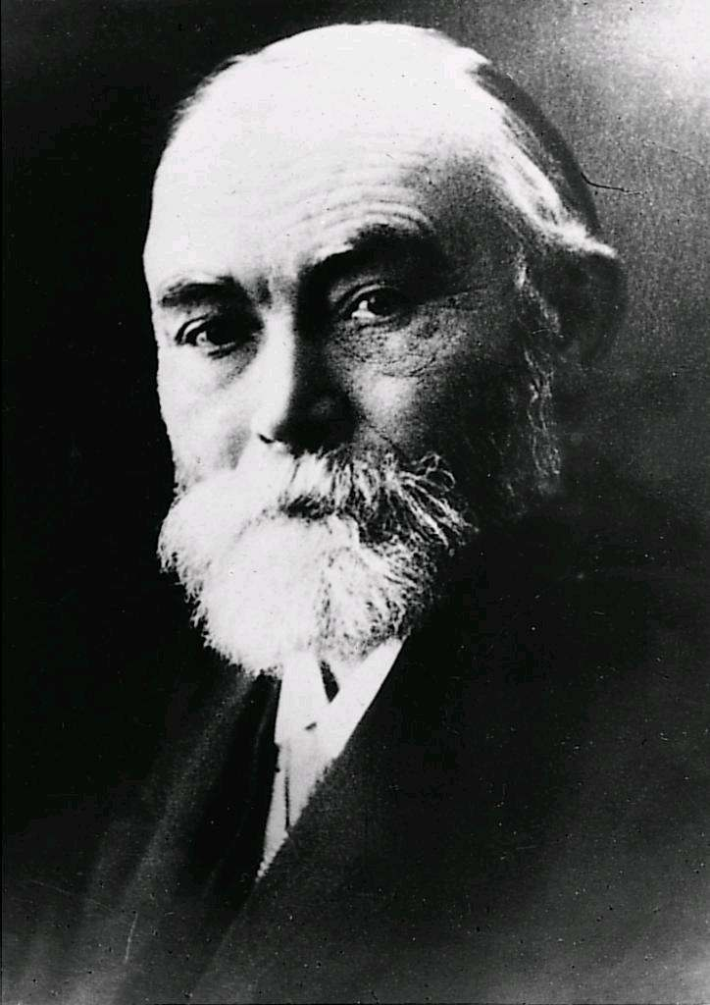
Γκότλομπ Φρέγκε
Ο Γκότλομπ Φρέγκε (Friedrich Ludwig Gottlob Frege, 1948-1925) ήταν Γερμανός μαθηματικός, λογικολόγος και φιλόσοφος. Θεωρείται πατέρας της τυπικής λογικής, εκ των ιδρυτών της αναλυτικής φιλοσοφίας και πρωτεργάτης της φιλοσοφίας της γλώσσας. Καθόλου άσχημη η θέση του στην πυραμίδα της ιστορίας των ιδεών. Όλα αυτά, όμως, μετά θάνατον· όσο ζούσε η μόνη λάμψη που γνώρισε ήταν αυτή του μυαλού του.
Επηρεασμένος αρχικά από τον πατέρα του, στη συνέχεια από έναν φωτισμένο δάσκαλο στο γυμνάσιο και από αρκετούς σπουδαίους καθηγητές στα πανεπιστήμια όπου σπούδασε (Ιένα και Γκέτινγκεν, κατά σειρά), απόκτησε τη θεωρητική σκευή για μεγάλα πράγματα. Πήρε το διδακτορικό του το 1873 και επέστρεψε στην Ιένα όπου δίδαξε και έζησε το μεγαλύτερο μέρος της ζωής του. Οι φοιτητές του τον περιγράφουν ως ιδιαιτέρως εσωστρεφή άνθρωπο (έκανε μάθημα έχοντας σχεδόν συνεχώς την πλάτη στραμμένη στο ακροατήριο – μόνος του με τον πίνακα) που δεν είχε πολλές κουβέντες· όμως τα λίγα που έλεγε φανέρωναν ένα ανώτερο πνεύμα, αλλά και μια πίκρα που έβρισκε διέξοδο στον σαρκασμό.
Ενώ ξεκίνησε ως γεωμέτρης (το διδακτορικό του πάνω στη γεωμετρία ήταν), σύντομα στράφηκε στη λογική. Εκείνο που τον προβλημάτιζε ήταν η φύση των μαθηματικών αληθειών. Τάχθηκε από την αρχή στην υπηρεσία του καντιανού απροριορισμού και εναντίον της επιστημονικής φυσιοκρατίας της εποχής του. Περιέργως πώς, η φρεγκεανή υποστήριξη του συστήματος του Καντ είχε αντικαντιανή μορφή: ο Φρέγκε πίστευε ότι οι αριθμητικές αλήθειες είναι αναλυτικές (δηλαδή, αληθείς δυνάμει μόνο της σημασίας των λέξεων που περιέχουν και των μεταξύ τους λογικών σχέσεων) και όχι συνθετικές a priori (δηλαδή, προτάσεις αποτελούμενες από έννοιες που αφενός διέπουν την ανθρώπινη εμπειρία και αφετέρου προσθέτουν καινούργια στοιχεία σε αυτήν), όπως έλεγε ο Καντ. «Τα μαθηματικά για τον Φρέγκε αποτελούσαν από μόνα τους γνώση, συγκεκριμένα ένα σύστημα a priori αληθειών, και έπρεπε φιλοσοφικά να κατανοηθούν σε αυτή τη βάση. Δεν ήταν ούτε επαγωγικές γενικεύσεις (η θέση του εμπειρισμού) ούτε σύμβολα άδεια από περιεχόμενο (ο λεγόμενος φορμαλισμός) – και πολύ λιγότερο έκφραση ψυχολογικών κανονικοτήτων της σκέψης μας (η θέση του ψυχολογισμού)».[i]
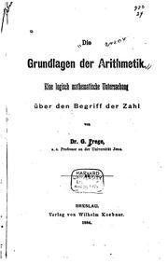Σύντομα κατέληξε στο συμπέρασμα ότι η καθημερινή γλώσσα ήταν λογικά ανεπαρκής για τα μαθηματικά, τα οποία είχαν ανάγκη καλύτερης θεμελίωσης. Αυτή η θεμελίωση μπορούσε να επιτευχθεί με την αναγωγή της αριθμητικής στη λογική, γιατί αν η αριθμητική ήταν αναλυτική, όπως –λανθασμένα– πίστευε, θα μπορούσε να μεταγραφεί σε μια άλλη γλώσσα, η αναλυτικότητα της οποίας θα ήταν αδιαμφισβήτητη, όπως η μορφή της τυπικής λογικής που εισηγήθηκε ο ίδιος στην Εννοιογραφία του το 1879. Το 1884 δημοσίευσε (με δικά του έξοδα) τα Θεμέλια της Αριθμητικής[ii], μια μονογραφία-τομή στη φιλοσοφία των μαθηματικών. Μολονότι ο Φρέγκε δεν έκανε χρήση της συμβολικής γλώσσας του στα Θεμέλια, το βιβλίο πέρασε ουσιαστικά απαρατήρητο. Μάλλον έφταιγε το ότι έγραφε πολύ φιλοσοφικά για τους μαθηματικούς και πολύ μαθηματικά για τους φιλόσοφους. Αν και απογοητευμένος από την αδιαφορία των ομολόγων του, το 1893 δημοσίευσε τον πρώτο τόμο τού τελευταίου μεγάλου έργου του, Οι Θεμελιώδεις Νόμοι της Αριθμητικής. Αυτό διάβασε ο Μπέρτραντ Ράσελ και ενθουσιάστηκε (και μέσω του Ράσελ και ο Βίτγκενσταϊν, ο οποίος ανέπτυξε μία ιδιαίτερη σχέση με τον Φρέγκε), μολονότι βρήκε εκεί και πράγματα που είχε ανακαλύψει και ο ίδιος ανεξάρτητα. Προς τιμήν του, ο Ράσελ δεν το πήρε βαριά· αντίθετα, έγραψε ένα παράρτημα στο δικό του Οι Αρχές των Μαθηματικών (1903), όπου εντόπιζε τις διαφορές του με τον Φρέγκε, αλλά και εξέφραζε τον θαυμασμό του για το έργο του γηραιότερου συνάδελφου. Αυτό το παράρτημα έγινε αφορμή να δοθεί κάποια προσοχή στον Φρέγκε (κατά παράδοξο τρόπο, η εκθειαστική αναφορά του Ράσελ σήμανε ταυτόχρονα και την αναγνώριση και το τέλος του έργου του Φρέγκε) αλλά μην φανταστείτε τίποτα φοβερό, για τυπική λογική μιλάμε!
Πριν απ’ αυτό, όμως, προηγήθηκαν άλλα. Πάμε πίσω στο 1902. Ο Φρέγκε έχει ήδη στείλει στο τυπογραφείο τον δεύτερο τόμο των Νόμων (εκδόθηκε τελικά το 1903, ίδια χρονιά με τις Αρχέςτου Ράσελ). Πιστεύει ότι έχει λύσει το πρόβλημα της λογικής θεμελίωσης των μαθηματικών και ότι η ανθρωπότητα έχει ξεμπερδέψει με τη διαίσθηση και την καντιανή εποπτεία, τουλάχιστον στα μαθηματικά. Και τότε, στις 16/6/1902, παίρνει ένα γράμμα από τον Ράσελ, όπου μεταξύ άλλων, επαινετικών για το έργο του, διαβάζει τα εξής:
«Μονάχα σε ένα σημείο συνάντησα μια δυσκολία, (…) εξαιτίας της ακόλουθης αντίφασης: έστω w το κατηγόρημα του να είναι κάτι κατηγόρημα το οποίο δεν μπορεί να κατηγορηθεί στον εαυτό του. Μπορεί το w να κατηγορηθεί στον εαυτό του; Κάθε απάντηση συνεπάγεται την αντίθετή της. Επομένως, οφείλει να συμπεράνει κανείς ότι το w δεν αποτελεί κατηγόρημα. Για τον ίδιο λόγο δεν υπάρχει κλάση (ως ολότητα) των κλάσεων εκείνων οι οποίες ως ολότητες δεν περιέχουν τον εαυτό τους. Από αυτό συμπεραίνω ότι υπό ορισμένες συνθήκες ένα σύνολο το οποίο είναι δυνατό να οριστεί, δεν σχηματίζει μια ολότητα».[iii]
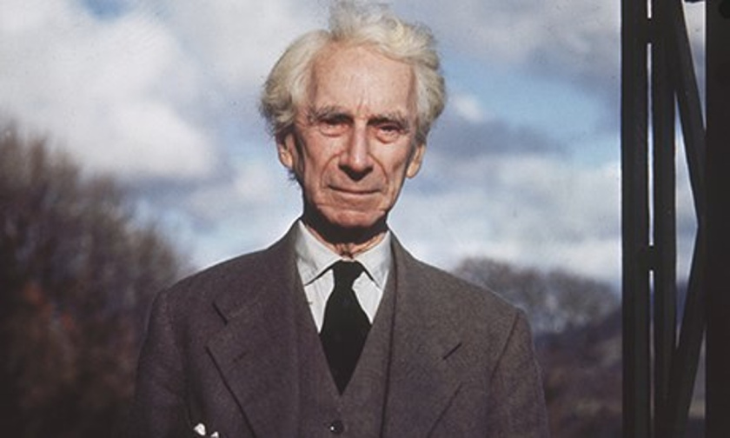
Μπέρτραντ Ράσελ
Το γράμμα του Ράσελ έπληξε θανατηφόρα τον Βασικό Νόμο V των Νόμων, ο οποίος έλεγε ότι αν δύο συναρτήσεις παίρνουν τις ίδιες τιμές για τα ίδια ορίσματα, τότε αντιστοιχούν στην ίδια πορεία τιμών. (Ο Φρέγκε θα έλεγε: η πορεία τιμών της συνάρτησης f(x) είναι ίδια με την πορεία τιμών της συνάρτησης g(x) εάν και μόνο εάν ∀x[f(x) = g(x)]. Ας τον αφήσουμε να λέει τα δικά του κι ας το πάρουμε αλλιώς, μήπως και βγάλουμε άκρη.)
Αυτό που έγραψε ο Ράσελ στον Φρέγκε σήμαινε ότι, βάσει του Βασικού Νόμου V, μπορεί να υπάρξει σύνολο τέτοιο που είτε είναι μέλος του εαυτού του είτε δεν είναι μέλος του εαυτού του, γεγονός που αποτελεί λογική αντίφαση. Αλλιώς: Ας υποθέσουμε ότι όλα τα σύνολα που δεν είναι μέλη του εαυτού τους συγκροτούν ένα σύνολο, ας το πούμε R. Αυτό σημαίνει ότι κάθε σύνολο που είναι μέλος του εαυτού του δεν ανήκει στο σύνολο R. Τούτων δοθέντων, τίθεται το κρίσιμο ερώτημα: το ίδιο το σύνολο R είναι ή δεν είναι μέλος του εαυτού του; Και ναι και όχι: αν το σύνολο R είναι μέλος του εαυτού του, τότε δεν ανήκει στο σύνολο R, δηλαδή δεν είναι μέλος του εαυτού του· αν, τώρα, δεν είναι μέλος του εαυτού του, τότε ανήκει στο σύνολο R, δηλαδή είναι μέλος του εαυτού. Με δυο λόγια: το R είναι και δεν είναι μέλος του εαυτού του. Και με τον αστυφύλαξ και με τον χωροφύλαξ, γίνεται; Δε γίνεται! Κατά συνέπεια, συντρίμμια το οικοδόμημα του Φρέγκε (και του Πεάνο, επίσης – και του ίδιου του Ράσελ, τελικά).
Ο ίδιος ο Ράσελ, για να εξηγήσει την αντινομία που επεσήμανε στον Φρέγκε (το λεγόμενο Παράδοξο του Ράσελ) με τρόπο κατανοητό σε ακροατήρια μη ειδικών, χρησιμοποιούσε, σαν ανέκδοτο, το Παράδοξο του Κουρέα. Πάντως, σύμφωνα με τον Ράσελ[iv] πάντα, δεν πρόκειται για δική του επινόηση, αλλά για μια εκλαϊκευτική εκδοχή του δικού του παράδοξου, την οποία του πρότεινε κάποτε κάποιος τον οποίο δεν κατονομάζει. Το “ανέκδοτο” έχει ως εξής:
Σε μια πόλη υπάρχει μόνο ένας κουρέας, ο οποίος ξυρίζει όλους τους κατοίκους που δεν ξυρίζονται μόνοι τους. Ναι, αλλά τότε ποιος ξυρίζει τον κουρέα; Εάν δεν ξυρίζεται μόνος του, αναγκαστικά ανήκει στην ομάδα των κατοίκων που ξυρίζει ο ίδιος· εάν, πάλι, ξυρίζεται μόνος του, τότε ανήκει στην ομάδα τω κατοίκων που δεν ξυρίζει ο ίδιος. Απ’ ό,τι φαίνεται, ο κουρέας και ξυρίζει και δεν ξυρίζει τον εαυτό του.
Λογική αντίφαση! Σε κάθε περίπτωση, ο κουρέας κινδυνεύει να μείνει αξούριστος!
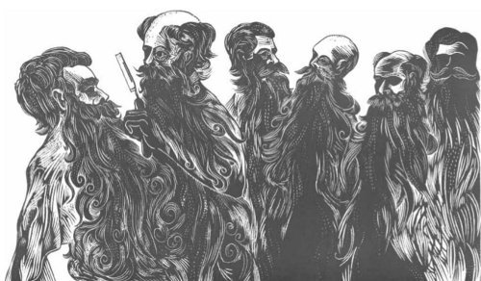
Σήμερα αυτό ακούγεται κάπως αστείο (geek humor, αναμφίβολα), αλλά δεν φαντάζομαι ο Φρέγκε να ξεκαρδίστηκε ακούγοντάς το. Είχε περάσει σχεδόν όλη του τη ζωή δουλεύοντας μόνος του πάνω σε αυτό το όχι και τόσο διασκεδαστικό αντικείμενο (για σχεδόν τους πάντες, εν πάση περιπτώσει) και λίγο πριν το αίσιο τέλος… ξαφνικός θάνατος! Ούτε στον εχθρό σου τέτοιο πράμα. Έχει ενδιαφέρον το πώς αντέδρασε. Ασφαλώς είδε αμέσως ότι ο Ράσελ είχε δίκιο. Του έγραψε, λοιπόν:
«Η από μέρους σας ανακάλυψη αυτής της αντίφασης μου έχει προκαλέσει μεγάλη έκπληξη, και με έχει, θα μπορούσα σχεδόν να πω, συνταράξει, καθώς κλονίζει τη βάση πάνω στην οποία σχεδίαζα να οικοδομήσω την αριθμητική. (…) Πρέπει να σκεφτώ το ζήτημα περισσότερο. Πρόκειται για κάτι πολύ σοβαρό, καθώς η κατάρρευση του δικού μου νόμου V φαίνεται πως υποσκάπτει όχι μόνο τα θεμέλια της δικής του αριθμητικής αλλά τα μόνα δυνατά θεμέλια της αριθμητικής εν γένει.(…) Η ανακάλυψή σας είναι σε κάθε περίπτωση πολύ αξιόλογη και ίσως οδηγήσει σε ένα μεγάλο βήμα της λογικής, όσο κι αν εκ πρώτης όψεως μοιάζει ανεπιθύμητη. (…) Ο δεύτερος τόμος των Grundgesetze [των Νόμων] μου θα κυκλοφορήσει σύντομα. Δίχως αμφιβολία, πρέπει να προσθέσω ένα παράρτημα όπου θα αναφέρομαι στην ανακάλυψή σας. Ας είχα μόνο τον τρόπο να δω το ζήτημα σωστά».[v]
Μεγαλείο! Ούτε μα ούτε μου. Αυτό είναι το ωραίο με τα μαθηματικά: τα πράγματα είτε είναι έτσι είτε δεν είναι έτσι – μεσοβέζικα ναι μεν αλλά δεν υπάρχουν. Και πράγματι, ο Φρέγκε πρόσθεσε ένα παράρτημα στον δεύτερο τόμο των Νόμων, το οποίο ξεκινούσε ως εξής:
«Σχεδόν τίποτα πιο ατυχές δεν μπορεί να συμβεί σε έναν επιστήμονα από το να κλονιστεί ένα τα θεμέλια του οικοδομήματός του, χτυπημένο αφότου το έργο του έχει τελειώσει. Σε αυτή τη θέση βρέθηκα εξαιτίας μίας επιστολής που έλαβα από τον κ. Μπέρτραντ Ράσελ, ενώ η εκτύπωση αυτού του τόμου πλησίαζε την ολοκλήρωσή της».[vi]
Ο Ράσελ προφανώς ήξερε ότι η αντινομία που είχε ανακαλύψει ουσιαστικά ακύρωνε το έργο του Φρέγκε· παρ’ όλα αυτά, του την έστειλε, και στην πορεία αναγνώρισε –έκπληκτος, υποθέτω– το μεγαλείο της αντίδρασής του Γερμανού. Έγραψε αργότερα:
«Όταν σκέφτομαι πράξεις ακεραιότητας και μεγαλείου, συνειδητοποιώ ότι δεν έχω ζήσει τίποτα που να συγκρίνεται με την αφοσίωση του Φρέγκε στην αλήθεια. Το έργο της ζωής του ήταν στο τελευταίο στάδιο της ολοκλήρωσης (…) ο δεύτερος τόμος [των Νόμων] ήταν στο τυπογραφείο, και όταν ανακάλυψε ότι η θεμελιώδης του υπόθεση ήταν λανθασμένη, αντέδρασε με διανοητική ευχαρίστηση που ξεκάθαρα υπερκάλυπτε οποιαδήποτε συναισθήματα προσωπικής απογοήτευσης».[vii]
Έκτοτε, ο Φρέγκε –όπως άλλωστε και ο Ράσελ (με τον Άλφρεντ Νορθ Ουάιτχεντ) στο τρίτομο Principia Mathematica (1910, 1912, 1913)–, προσπάθησε να λύσει το πρόβλημα, αλλά χωρίς επιτυχία. Έτσι, η αριθμητική παρέμεινε (και θα παραμείνει εσαεί· ας όψεται ο Κουρτ Γκέντελ, ο οποίος το 1931 με τα δύο Θεωρήματα της Μη Πληρότητας απέδειξε ότι δεν δύναται να υπάρξει σύστημα αυτάρκες και μη αντιφατικό – αλλά αυτή είναι άλλη ιστορία) αθεμελίωτη.
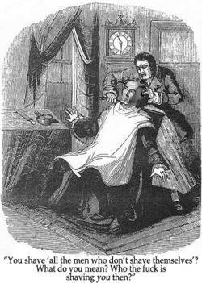
[i] Από την Εισαγωγή στο: Χανς Σλούγκα, Φρέγκε. Η Γέννηση της Σύγχρονης Λογικής και οι Ρίζες της Αναλυτικής Φιλοσοφίας, μετάφραση & εισαγωγή: Μιλτιάδης Ν. Θεοδοσίου, επιμέλεια: Θάνος Σαμαρτζής, Πανεπιστημιακές Εκδόσεις Κρήτης 2009, σσ. 32-33. (Το βιβλίο συνίσταται σε όσους ενδιαφέρονται για την αναλυτική φιλοσοφία ή τα μαθηματικά – πόσο μάλλον και για τα δύο μαζί. Μετά την κατατοπιστικότατη Εισαγωγή, το βιβλίο διαβάζεται χωρίς σοβαρά προβλήματα και από αναγνώστες χωρίς μαθηματική προπαιδεία.)
[ii] Γκότλομπ Φρέγκε, Τα θεμέλια της Αριθμητικής, εισαγωγή-μετάφραση-επιμέλεια: Γιώργος Ρουσόπουλος, Νεφέλη 1990. (Το μόνο βιβλίο του Φρέγκε που έχει μεταφραστεί στα ελληνικά.)
[iii] Σλούγκα, ό.π., σ. 333.
[iv] Το αναφέρει στο: The Philosophy of Logical Atomism. Lecture 7: The Theory of Types and Symbolism: Classes, διαθέσιμο στο Διαδίκτυο: http://users.drew.edu/jlenz/br-logical-atomism7.html
[v] Σλούγκα, ό.π., σσ. 333-334.
[vi] Jean van Heijenoort, From Frege To Gödel. A Source Book in Mathematical Logic. 1879-1931, Harvard University Press1967.
[vii] Ray Monk, Bertrand Russell. The Spirit of Solitude. 1872-1921, Free Press 1996, σ. 154. (Πρόκειται για τον πρώτο τόμο της βιογραφίας του Ράσελ από τον Μονκ. Ο δεύτερος τόμος έχει τίτλο Bertrand Russell. The Ghost of Madness. 1921-1970. Αυτή η εξαιρετική βιογραφία παραμένει –κακώς– αμετάφραστη στα ελληνικά.]
* * *

Εδώ άλλες αναρτήσεις από τη στήλη Μικροϊστορίες των επιστημών και της φιλοσοφίας


Κοινοποίηση:
- Twitter

